Telerobot控制系统》

—建模与分析

我们设计了Telerobot Control（TC）系统的简单版本。 TC系统是远程控制的

机器人。 它由两个主要部分组成：传感器手套和远程RobotArm。 同时，它也

包括这两个参数之间的网络连接。 感应手套将进行准确的测量，

然后将传感器数据发送到机械臂，并使用传感器手套执行相同的操作。 TC系统

在危险环境中非常有用，因为操作员可以在院子外解散炸弹或炸药。

处理危险化学品。 为了发挥作用，机器人必须对机器人的手部动作做出响应

传感器手套足够快地利用用户固有的电机控制系统。 如果机器人

响应太慢，用户将反应过度，从而形成不稳定的控制环。 同样，控制

如果机器人缓慢提供触觉或视觉反馈，循环可能会变得不稳定

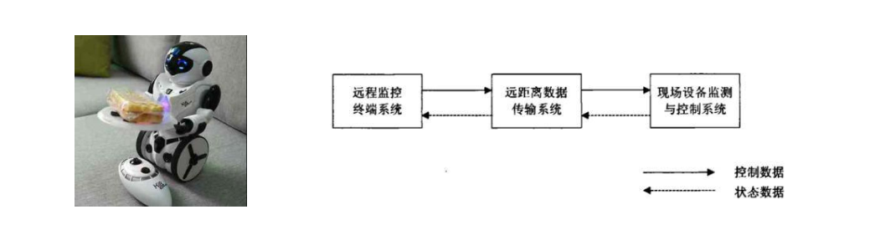

TC系统分为三个部分，可以看作三个组成部分。

➢手臂组件具有抓握功能，可从传感器获取手套的力量，并且

将抓握命令发送给控制器。

➢另一个组件是名为Controler的站，其中包含以下操作

为执行相应的行为而触发的事件：Controler组件将接受

手臂发出的抓地力命令，“发送”动作会将控制指令发送到

远程机器人 另一个操作是“更新”，它将在收到

更新命令。

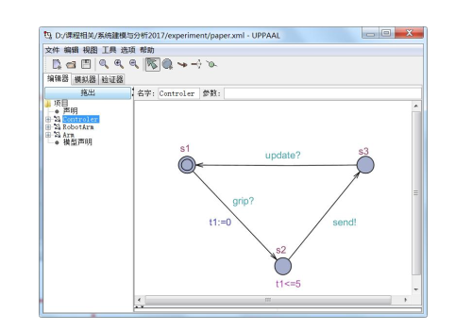

另一个组件是远程机器人：该组件将使用以下命令接收send命令

网络协议栈； 然后“更新”操作会将更新命令发送回给

控制器。

是RobotArm and Arm的组件设计吗？S是sse.ustc.edu.cn（中科大软件学院）《系统建模与分析》

TeleRobot控制系统的时间和功能属性指定如下：

R1：抓地力周期为10ms（Arm）；

R2：发送后总是紧握（控制器）；

R3：更新的行为总是跟着发送（控制）；

R4：RobotArm将接收发送命令（RobotArm）；

在RobotArm收到发送命令（RobotArm）后，R6：update总是在5毫秒内发送。

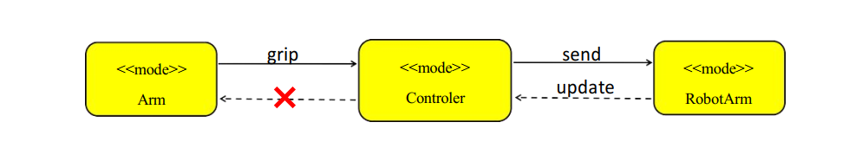

TC系统的时间预算：  
